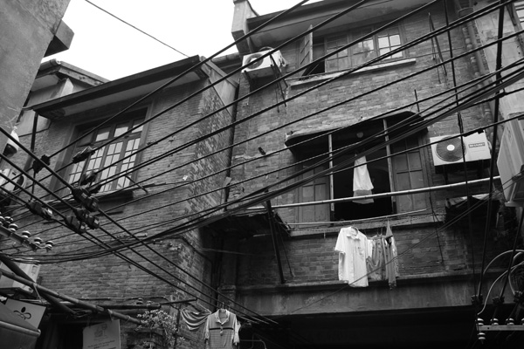

主題名稱：crossover
從相中看到的是⼀些古建築物，仍有人在居住的。掛滿衣服但卻滲透著濃濃的現代化氣味，冷氣機，縱橫交錯的電纜，就像時空交錯一樣。新和舊的交化，建築物和藝術的結合。
單看相中沒可能發現該地其實是個景點，藝術家的地方。不過仔細看左下角卻發現⼀個小子寫著賣咖啡的。這算是中西合壁嗎？不同的crossover 不同的感覺。
7C陳嘉鑫

